INFORME SOBRE LA DESIGUALDAD GLOBAL
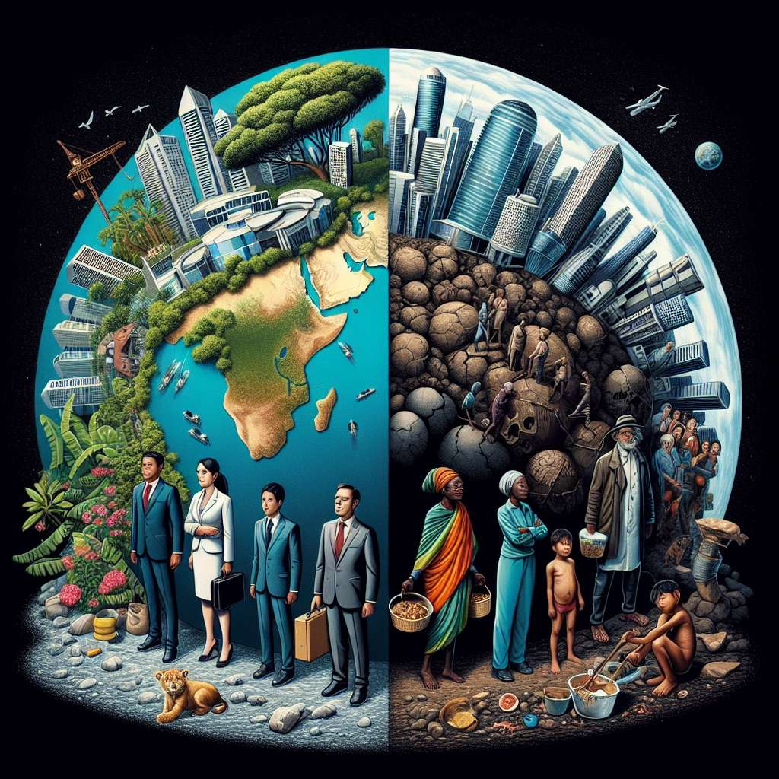
Introducción:
La desigualdad global es un fenómeno que ha persistido durante siglos y que afecta a diferentes aspectos de la vida de las personas, como la educación, el acceso a la atención médica, los ingresos económicos y las oportunidades de desarrollo. Este informe tiene como objetivo proporcionar un análisis detallado de la desigualdad global, examinando las principales causas y consecuencias, así como las posibles soluciones para abordar este problema.
Desarrollo:
1. Definición de desigualdad global:
La desigualdad global se refiere a las diferencias económicas, sociales y políticas entre las diferentes regiones y países del mundo. Estas diferencias pueden manifestarse a través de la brecha de ingresos, la falta de acceso a servicios básicos, la discriminación de género, la exclusión social, entre otros.
2. Causas de la desigualdad global:
a) Globalización y neoliberalismo: La globalización ha contribuido a la profundización de la desigualdad a nivel global al permitir la concentración del poder económico en manos de corporaciones transnacionales, al tiempo que se han debilitado los derechos laborales.
b) Colonialismo e imperialismo: Las prácticas coloniales y las políticas imperialistas del pasado han dejado un legado de desigualdad en muchas regiones del mundo, ya sea a través de la explotación de recursos naturales o la imposición de sistemas políticos y económicos desfavorables.
c) Falta de inversión en educación y salud: La falta de acceso a una educación y atención médica de calidad perpetúa la desigualdad global al limitar las oportunidades de desarrollo y la movilidad social.
3. Consecuencias de la desigualdad global:
a) Pobreza extrema: La desigualdad global está estrechamente vinculada a la pobreza extrema, ya que las personas más pobres del mundo sufren una falta de acceso a recursos básicos como alimentos, agua potable y vivienda.
b) Inestabilidad política y conflictos: La desigualdad puede alimentar la inestabilidad política y los conflictos, ya que las personas excluidas y marginadas pueden recurrir a la violencia para expresar su frustración y buscar cambios en el sistema.
c) Brechas de salud y esperanza de vida: La desigualdad global también se manifiesta en las diferencias en la salud y la esperanza de vida entre los países más ricos y los más pobres, donde las personas de bajos ingresos tienen menos acceso a servicios de salud y mayor vulnerabilidad a enfermedades.
4. Soluciones para abordar la desigualdad global:
a) Políticas redistributivas: Implementar políticas fiscales y económicas que busquen reducir la brecha de ingresos y redistribuir la riqueza de manera más equitativa.
b) Inversión en educación y salud: Priorizar la educación de calidad y el acceso a servicios de salud en todo el mundo para garantizar oportunidades de desarrollo y una vida digna para todas las personas.
c) Protección de los derechos laborales: Promover la implementación y cumplimiento de los derechos laborales básicos, como un salario mínimo adecuado, jornadas laborales justas y condiciones de trabajo seguras.
d) Fomento de la igualdad de género: Trabajar hacia la igualdad de género a través de políticas y programas que promuevan la participación equitativa de las mujeres en todos los ámbitos de la sociedad.
Conclusión:
La desigualdad global es un desafío complejo y multifacético que requiere la colaboración de gobiernos, organizaciones internacionales, el sector privado y la sociedad civil para abordarlo de manera efectiva. La implementación de políticas redistributivas, la inversión en educación y salud, la protección de los derechos laborales y el fomento de la igualdad de género son algunas de las medidas clave que pueden contribuir a reducir la desigualdad a nivel global y promover un mundo más justo y equitativo para todos.
Bibliografía:
- Piketty, T. (2014). El capital en el siglo XXI. Fondo de Cultura Económica.
- Milanovic, B. (2016). La economía de la desigualdad. Alianza Editorial.
- Wilkinson, R. G., & Pickett, K. E. (2009). Desigualdad: Un análisis de la (in)felicidad colectiva. Capitan Swing Libros.
- Banco Mundial. (2020). Informe sobre el desarrollo mundial. Obtenido de https://databank.bancomundial.org/source/world-development-indicators

